**Елена Николаевна Колесникова,**

старший преподаватель кафедры менеджмента

Луганской государственной академии культуры и искусств

имени М. Л. Матусовского

**ТОЛПО-ЭЛИТАРНАЯ МОДЕЛЬ ЧЕЛОВЕЧЕСКОГО ОБЩЕСТВА**

Многие вещи нам непонятны не потому, что наши понятия слабы; но потому, что сии вещи не входят в круг наших понятий.

Козьма Прутков

Толпо-элитарная модель показывает распределение власти. Что есть власть? Власть – это право на управление. С точки зрения распределения власти (прав на управление), чем выше по пирамиде поднимается человек, тем больше он имеет власти. Ниже толпы находятся асоциальные элементы. Тот, кто управляет другими, должен знать больше их. Иначе это не будет восприниматься обществом. Да и это управление просто не получится. Все человеческие общества с самых древних времен до сегодняшнего можно представить в виде иерархической пирамиды, или толпо-элитарной модели.

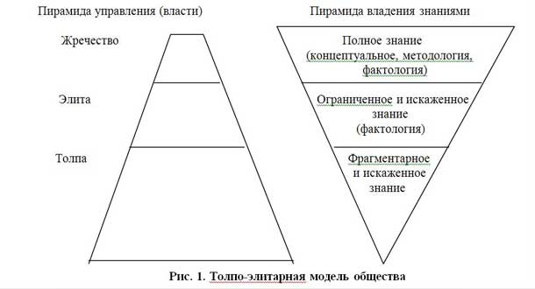

Толпо-элитарную модель можно детализировать по уровням. Например, современная элита, в свою очередь, имеет структуру, показанную на рис. 2.

Что такое толпа? Понятие «толпа» имеет несколько смыслов. Толпа – это не только нижние слои общества. Есть хорошее определение Виссариона Белинского: «Толпа – это собрание людей, живущих по предрассудку и рассуждающих по авторитету». То есть человек толпы – это человек, не способный к самостоятельному логическому мышлению и самостоятельному поведению. Он не думает сам, он всегда выбирает себе авторитетов и кумиров, а дальше смотрит на то, как мыслят эти авторитеты, и далее старается запомнить эти мысли и повторяет эти чужие мысли как магнитофон, как попугай, как биоробот.

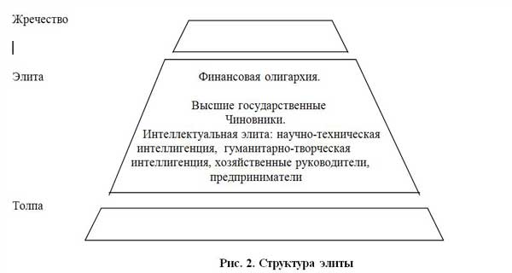

Человек толпы старается иметь мнение большинства. Он никогда не может выдержать состояния, когда его мнение разделяют немногие, а уж тем более, когда он имеет мнение одного против всех. На практике так никогда и не происходит, так как человек толпы к оригинальному мышлению не способен. Он старается думать КАК ВСЕ (на самом деле создавать видимость думанья).  Люди толпы полностью управляемы с помощью средств массовой информации (дезинформации). На человека толпы магически действуют такие шаблонные обороты, как: «ВСЕ ПРОГРЕССИВНОЕ ЧЕЛОВЕЧЕСТВО считает …», «ВО ВСЕХ ЦИВИЛИЗОВАННЫХ СТРАНАХ …», «ПО МНЕНИЮ ВЕДУЩИХ УЧЕНЫХ МИРА…» и т. д.

Думающий человек понимает всю бессмысленность и лживость всех этих шаблонных оборотов. Для этого понимания достаточно просто задать самому себе несколько вопросов. Что это такое «все прогрессивное человечество»? Кто это решил, какое человечество прогрессивное, а какое непрогрессивное? По каким таким критериям это разделение сделано? Чего стоят эти критерии разделения? Кому они выгодны? Кто и как опрашивал всё это прогрессивное человечество, и каким путем это опрос производился, да и производился ли этот опрос вообще? Практически люди элиты, занимающие высокое положение в обществе, сами по своему мышлению могут представлять собой людей толпы, хотя строят из себя элиту и занимают высокие элитные кресла. Кресла людей, которые по идее должны были бы быть лидерами и вождями народа. Но одно дело должны быть, а другое реально быть. В любой толпе снижается личная ответственность и повышается стадность. Качество реальной элиты зависит в первую очередь от алгоритма её формирования и от того, кто и с какой целью эту элиту (или псевдо-элиту) формирует.

Значимость толпы для сегодняшних власть имущих чрезвычайно велика, особенно в условиях демократии, где человек толпы имеет такой же голос, как и академик. Высшие власть имущие (жречество, финансовая олигархия и их аппарат) прекрасно умеют управлять толпой. Психология толп им известна досконально . На ней базируются система пропаганды и избирательные технологии. Те, кто сегодня управляет христианским миром, заинтересованы в ухудшении качества людей, увеличении доли людей толпы.

Восприимчивость масс – очень ограниченна, понимание – незначительно, зато забывчивость велика.

Еще Пифагор учил, что свобода и демократия – вещи несовместимые и что подлинный хозяин своего духа должен бороться как с демократией, так и с тиранией.

На самом деле демократия – это всегда лишь лживый лозунг, а не факт. Реально демократия – это или толпократия (анархия), которая не долго длится, или плутократия (олигархия), которая под вывеской демократии может править очень долго.

[ldakm_management@mail.ru](mailto:ldakm_management@mail.ru)